|  |
| --- |
|  |

**SEVIRAL GS300CH**

**ОВГ – оптическая визуализация газа**

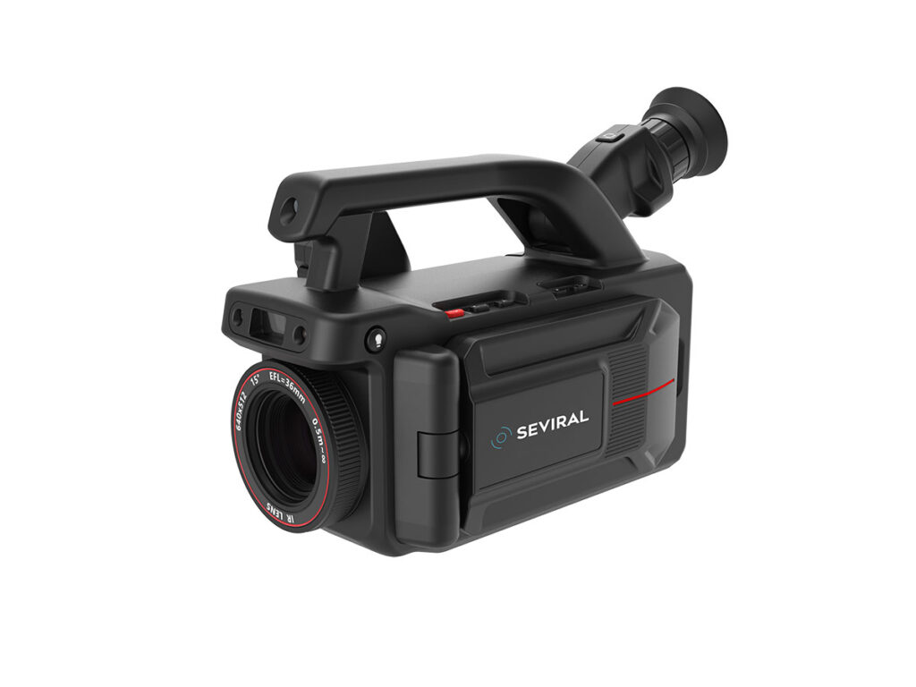

|  |
| --- |
| **Общее описание** |
| SEVIRAL GS300CH – это инфракрасная камера оптической визуализации газа (ОВГ), позволяющая визуализировать и определять точное место метана и других летучих органических соединений (ЛОС). Эта камера значительно повысит безопасность рабочего персонала при проведении обследования по поиску утечек газа, поможет защитить окружающую среду, а также сохранит самый важный ресурс – время на проведение обследования.  SEVIRAL GS300CH можно использовать на объектах повышенной взрывоопасности такие как нефтеперерабатывающие, нефтехимические, химические, газоперерабатывающие и другие предприятия, связанные с нефтью и газом. Даже на предприятиях, занимающимися биогазом возможно использовать камеру SEVIRAL GS300CH. |
| **Преимущества** |
| Не нужно останавливать производство для того, чтобы провести диагностику. Обследование можно делать дистанционно с безопасного расстояния.  Повышает эффективность обследования объекта. Сокращает потери доходов за счет быстрого и эффективного обнаружения утечек газа на расстоянии.  Сокращает время обследования объекта. Камера позволяет быстро сканировать внушительную площадь без необходимости прерывания производственного процесса.  Помимо поиска утечек газа, с помощью камеры SEVIRAL GS300CH вы можете проводить стандартную тепловизионную съемку объекта, тем самым выполнять несколько задач одновременно.  Процесс обследования проходит на расстоянии, это снижает риск воздействия опасных газов на оператора.  Теперь обследование труднодоступных объектов для оператора не помеха. С внушительного расстояния вы можете провести осмотр объекта. А используя классические методы контроля труднодоступные объекты могут быть непосильны.  Камера имеет эргономичный дизайн. Благодаря поворотному дисплею, поворотной ручке и наклоняемому видоискателю процесс обследования будет комфортным в течение всего рабочего дня.  ИК-камеры оптической визуализации газа SEVIRAL GS300CH обнаруживает следующие газы углеводородной группы:  бензол, этанол, этилбензол, гептан, гексан, изопрен, метанол, МЭК, МИБК, октан, пентан, 1-пентен, толуол, ксилол, бутан, этан, метан, пропан, этилен, пропиленовый спирт и еще многие другие.  **Более 400 соединений вы сможете обнаружить благодаря одной камере**! |

**Характеристики SEVIRAL GS300CH**

|  |  |
| --- | --- |
| **Наименование характеристики** | **Значение**  **GS300CH** |
| **Оптические данные** |  |
| ИК разрешение | 320x256 пикселей |
| Материал детектора | InSb (Антимонид индия) |
| Тепловая чувствительность / (NETD) | ≤ 0,012 °С при 30 °С / <12 мК |
| Чувствительность к газу | 0,4 грамм в час CH4 с  расстояния 2 метра |
| Поле зрения | 15°x12,6° |
| Минимальное расстояние фокусировки | 0,5 м. |
| Пространственное разрешение (IFOV) | 0,82 мрад |
| Частота кадров | 25 / 50 Гц |
| Фокусировка | Ручная и автоматическая |
| Возможность смены объективов | 6°, 12°, 48° |
| Идентификация сменных объективов | Автоматическая |
| **Информация об ИК-детекторе** |  |
| Тип детектора | Матрица фокальной плоскости, охлаждаемый InSb |
| Спектральный диапазон | 3,2 – 3,4 мкм |
| Обнаруживаемые газы | Любые газы с длиной волны  поглощения от 3,2 до  3,4 мкм, включая все ЛОС и  углеводороды. Более 400  соединений, таких как: метан,  этановая кислота, бензол,  бутадиен, бутен, бутан,  диметилбензол, этан, этилен,  этилбензол, окись этилена,  гексан, гептан, изобутилен,  изопропиловый спирт, изопрен,  метанол, метилэтилкетон  (MEK), октан, пентен, пропан,  пропанол |
| **Информация о дисплее** |  |
| Тип дисплея | Цветной сенсорный ЖК дисплей |
| Разрешения дисплея | 640х480 пикселей |
| Размер дисплея | 4,3 дюйма / 10,9 см |
| Видоискатель | Встроенный OLED, цветной с разрешением 1024х768 пикселей |
| **Режимы изображений** |  |
| Режимы изображения | ИК, газовый режим, видимый спектр, картинка в картинке, IMIX*, тепловое смешивание  *IMIX – режим повышенной детализации ИК изображения |
| Режим сверхвысокого разрешения | Поддерживается. Увеличение изображения в 4 раза |
| **Измерение температуры** |  |
| Диапазон измеряемых температур | От -40 °С до +2000 °С |
| Погрешность измерения температуры | ±2°C или ±2% |
| **Анализ изображений** |  |
| Изотерма | Ниже или выше заданной температуры |
| **Настройки изображения** |  |
| Цветовые палитры | 10 штук (железо, радуга, черно-белая, и т.д.) |
| **Системные настройки** |  |
| Лазер | Лазерная указка, класс 2 |
| Лазерный дальномер | Наличие |
| Дальность действия лазерного дальномера | От 0,01 до 40 метров |
| Точность лазерного дальномера | ±1 % от измеренного расстояния |
| **Хранение данных** |  |
| Формат ИК изображений | .jpg / .png (радиометрические) |
| Формат видео | Н.264 (радиометрический) |
| Формат изображения в видимом спектре | .jpg |
| **Цифровая камера** |  |
| Фокус | Автофокус |
| Разрешение цифровой камеры | 5 Мп |
| Подсветка | Встроенный двойной светодиодный фонарь |
| **Интерфейсы передачи данных** |  |
| Передача данных на ПК | Через USB |
| Wi-Fi | Передача изображения в режиме реального времени на мобильный телефон / компьютер через wi-fi |
| Bluetooth | Поддержка записи и воспроизведения с помощью Bluetooth гарнитуры |
| HDMI | Наличие Micro HDMI выхода |
| **Объем памяти** |  |
| Тип и объем SD карты | Высокоскоростная Micro SD-карта, 32 Гб |
| **Система питания** |  |
| Тип аккумулятора | Съемный литий-полимерный аккумулятор |
| Время работы тепловизора | Не менее 4 часов |
| Время зарядки | 2 часа |
| **Экологические данные** |  |
| Степень защиты корпуса | IP54 (МЭК 60529) |
| Степень взрывозащиты | Ex i IIC T3 |
| Диапазон рабочих температур | От -20 °С до + 55 °С |
| Температура хранения | От -40°C до 70°C |
| **Физические данные** |  |
| Вес | 2,7 кг. |
| Габариты | 300х180х176 мм |
| **Гарантия** |  |
| **Информация о поставке** |  |
| Комплект поставки | * Тепловизионная камера – 1 штука * Транспортировочный противоударный пластиковый кейс – 1 штука * Аккумуляторная батарея – 2 штуки * Двухсекционное зарядное устройство – 1 штука * Блок питания для зарядного устройства – 1 штука * SD-карта 32 Гб – 1 штука * Кардридер – 1 штука * Кабель micro HDMI – 1 штука * Кабель USB – 1 штука * Руководство по эксплуатации – 1 штука * Сертификат заводской калибровки – 1 штука * Технический паспорт – 1 штука |